Лабораторная работа 5

Вариант 1

1. Дан целочисленный двумерный массив, размерности n х m. Найти сумму и произведение всех элементов массива.

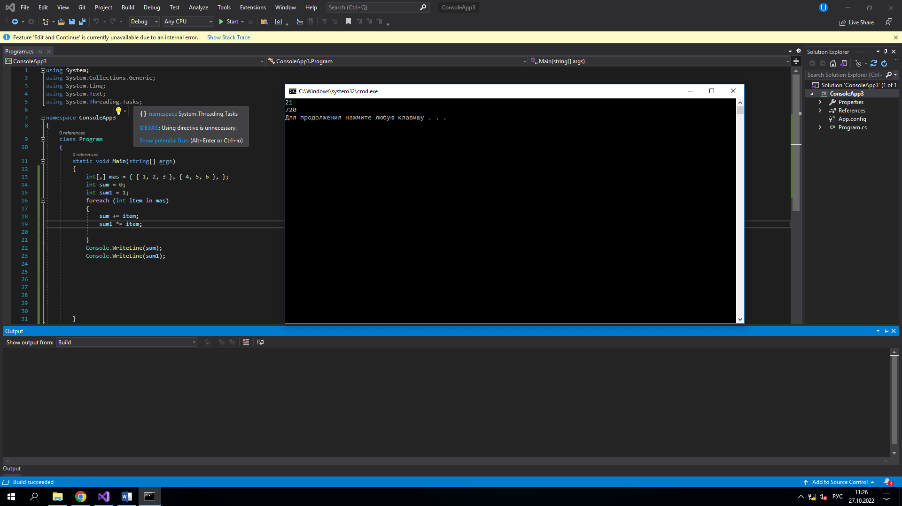

1. Дан целочисленный двумерный массив, размерности n х m. Вывести его элементы, индексы которых являются степенями двойки (1, 2, 4, 8, 16, ...).

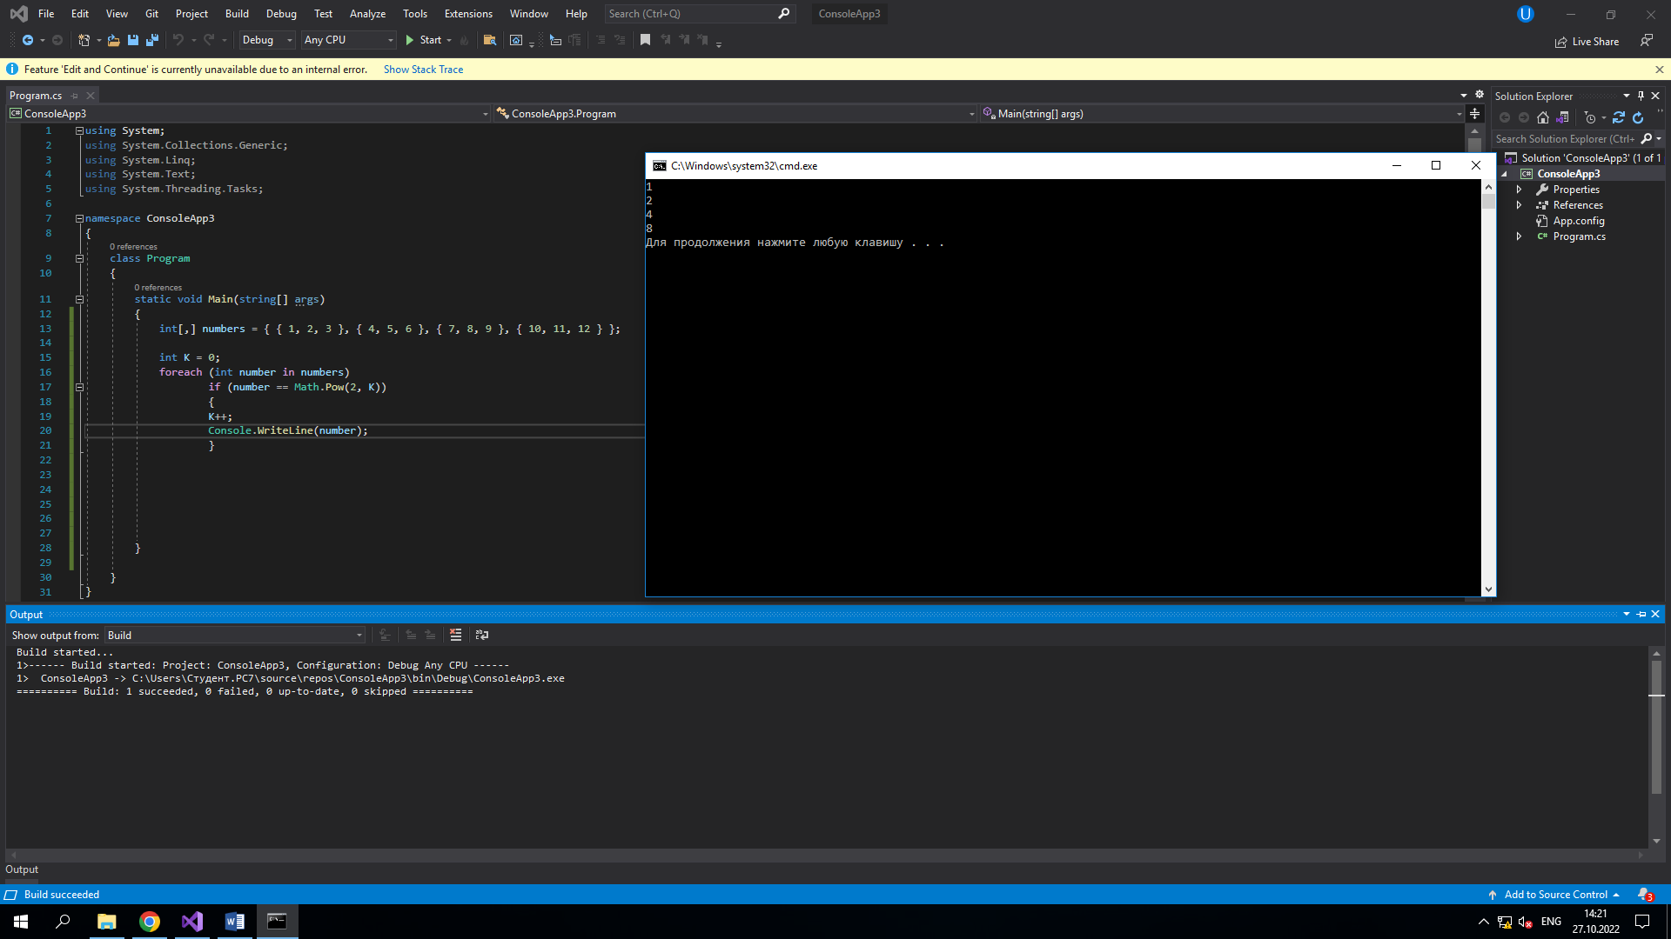

3. Вводятся результаты контрольной работы 10 учащихся. Определите число не удовлетворительных, удовлетворительных, хороших, отличных оценок. Вывести среднюю оценку, полученную учащимися за контрольную работу

